- 安装Netflix apk打开后报-13报错
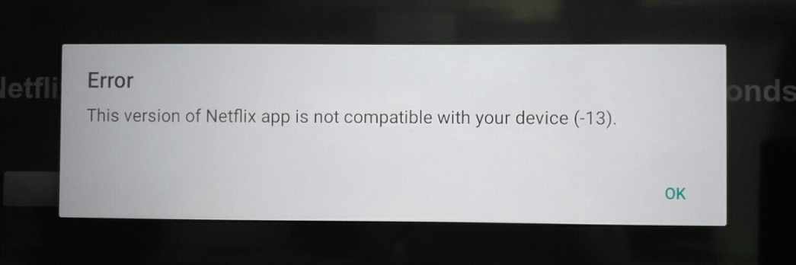
原因：软件的model group属性没有或者没有在Netflix那边立项
解决方法：将ro.vendor.nrdp.modelgroup属性值改成Netflix立项的model group值（改ro.nrdp.modelgroup无效，因为是去读取ro.vendor.nrdp.modelgroup属性）

- 安装Netflix apk打开后报-14报错

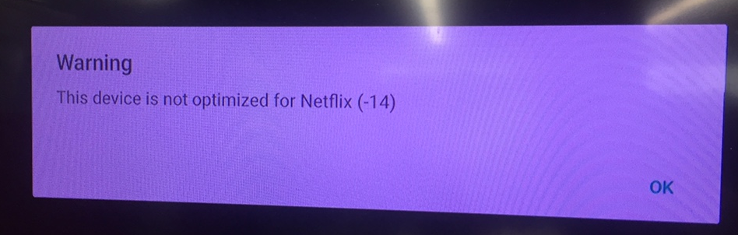
原因：软件没有申明Netflix配置
解决方法：/system/etc/sysconfig目录下确认netflix.xml问题，打包的时候加上（如果是手动调试加上的需要卸载掉Netflix apk再安装或者恢复出厂设置）
netflix.xml文件:
<?xml version="1.0" encoding="utf-8"?>
<config>
<allow-in-power-save package="com.netflix.ninja" />
</config>

- 打开Netflix apk出现提示（ui-800-3）
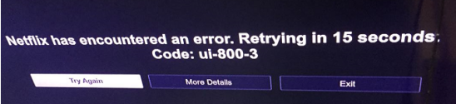
原因：盒子没有烧Widevine key
解决方法：重新烧key就可以了

- 打开Netflix apk出现提示（tvq-st-141）

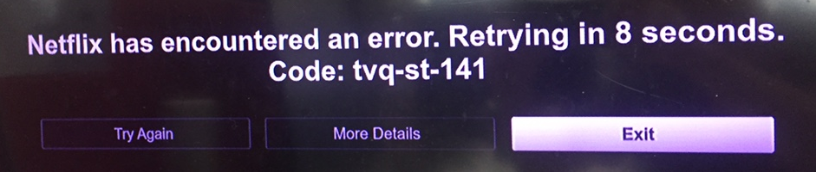
原因：软件确少validation属性
解决方法：增加ro.nrdp.validation 和 ro.vendor.nrdp.validation属性
ro.nrdp.validation=ninja_6
ro.vendor.nrdp.validation=ninja_6

- 在Google Play Store上搜索不到Netflix apk
原因：盒子没有申明支持Netflix权限
解决方法：
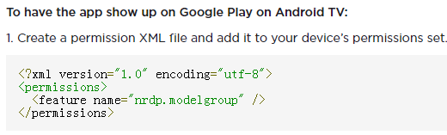

增加/vendor/etc/permissions/droidlogic.software.netflix.xml
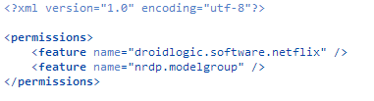
验证方法：pm list features | grep modelgroup，能显示则说明已经申明权限了，然后再到Store上去搜Netflix apk。
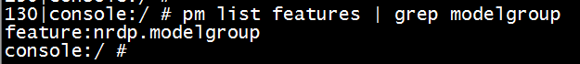
（反之亦然，如果不让在Google Play上搜到Netflix，则把该features去掉）

